 | Flowservice srl Tel. 030 8925649  Via XI Febbraio 53/A Fax 030 8921184  Lumezzane S.A. Cel. 329 7154607  www.flowservicesrl.com  marco.zanardini@flowservicesrl.com

Check List MoldFlow
Questionario propedeutico alla simulazione del processo di stampaggio dei polimeri.

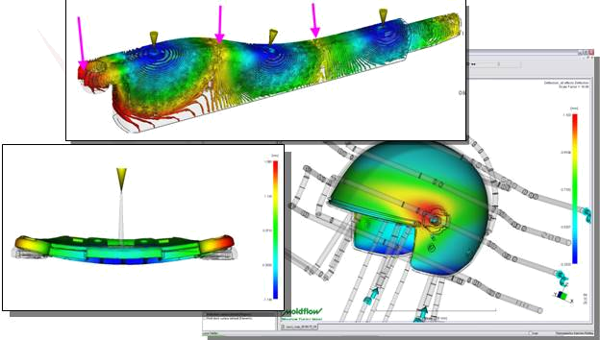

Si consiglia di completare, per quanto possibile, tutti i campi che seguono.

Una corretta e completa compilazione del presente foglio garantirà un miglior risultato dello studio effettuato, sia in termini di precisione della simulazione che di una successiva esposizione di eventuali problemi.

Inviare il presente documento compilato, tramite uno dei seguenti canali:
-) E-mail: marco.zanardini@flowservicesrl.com
-) FAX: 0308921184
-) Area personale di scambio FTP: seguire le istruzioni sul sito internet www.flowservicesrl.com nell’area supporto tecnico.

Per qualsiasi chiarimento non esitate a contattarci.

- Identificazione

Azienda:
Persona di riferimento: | Nome | Telefono | E-Mail
Nome Oggetto:

- Definizione dei parametri di processo

Materiale e Parametri: | Sigla | Temperatura della massa fusa [°C]
Materiale e Parametri: | Pressa | Tempo iniezione [sec]
Materiale e Parametri: | Tempo ciclo [sec] | Temperatura media dello stampo [°C]
Materiale e Parametri: | Nr. figure | Profilo di impaccamento [bar-secondi]
Materiale e Parametri: | Tempo apertura-chiusura-robot [sec]

- Informazioni aggiuntive (segnare con una [ X ] la scelta corretta):

  - Stato del progetto:
esiste già uno stampo simile [ ] ; nuovo stampo [ ] ; stampo esistente con problemi [ ] ; altro [ ]
  - Tipo iniezione:
sottomarina [ ] ; ventaglio [ ] ; banana [ ] ; film [ ] ; capillare [ ] ; a carota [ ] ; diaframma [ ] ; anello [ ] ; laterale [ ] ; a raggiera [ ] ;

  - Specificare, dettagliando il più possibile, l’utilizzo del pezzo finito:

  - Note (indicare ogni cosa possa essere ritenuta utile ai fini dello studio):

